Чурилина Е.Н.
учитель математики
МБОУ «Гимназия № 1»
г. Щекино Тульской области.
Технологическая карта урока по учебному предмету «Математика» в 5 классе на тему
«Площадь прямоугольника».
Тип урока | Комплексное применение знаний и способов деятельности учащихся
Авторы УМК | Н.Я. Виленкин, А.С. Чесноков и др.
Цели урока | Создать содержательные и организационные условия для самостоятельного применения учащимися комплекса знаний и способов деятельности по теме «Площадь прямоугольника»
Планируемые образовательные результаты | Личностные: формировать учебную мотивацию, адекватную самооценку, необходимость приобретения новых знаний, применение полученных знаний в жизни.  Метапредметные: уметь видеть использование полученных знаний в окружающем мире, осуществлять контроль своей деятельности в процессе достижения результата.  Предметные: уметь вычислять площадь прямоугольника и квадрата, сложных фигур, составленных из прямоугольников и квадратов, использовать полученные знания при решении задач с практическим содержанием, совершенствовать вычислительные навыки.
Оборудование | - таблички «площадь», «прямоугольника»,  - макет комнаты, развертка комнаты, выполненные из бумаги, для демонстрации,  - карточки для диктанта для каждого ученика,  - таблица «Расчет стоимости отделочных материалов для ремонта комнаты»,  - презентация к уроку.
Образовательные ресурсы | Компьютер, проектор, экран, раздаточный материал, электронная презентация, выполненная в программе Power Point.

№  п/п | Этап урока | Название используемых ЭОР | Деятельность |  | Формируемые УУД
№  п/п | Этап урока | Название используемых ЭОР | учителя | ученика | познавательные | регулятивные | коммуникативные | личностные
1 | Организационный момент. |  | Приветствие учащихся, проверка готовности класса к уроку, организация внимания | Приветствуют учителя, настраиваются на урок | Осознанное и произвольное построение речевого высказывания | Прогнозирование своей деятельности | Умение слушать и вступать в диалог | Умение выделять нравственный аспект поведения
2 | Вводная беседа. Актуализация знаний. | Презентация.  Слайд 1.  На слайде появляется правильный ответ, рядом буква. | Ждет нас сегодня работа важная:  Что мы знаем – будем повторять,  Что забыли – будем вспоминать.  Но помним, без точного счета  Не сдвинется с места любая работа.  Поэтому начнем нашу работу с разминки.  - Вычислите удобным способом.  Рассмотреть разные способы вычислений.  - Назовите получившиеся числа в порядке возрастания.  - Прочитайте получившееся слово. | Во время устного счета дети объясняют решение примеров.  Ответы детей  - Площадь | Воспроизведение необходимой информации. | Выделение и осознание того, что уже пройдено. | Умение с достаточной полнотой и точностью выражать свои мысли, слушать и вступать в диалог. | Самоопределение, смыслообразование.
3 | Целеполагание | Табличка со словом «Площадь»  Презентация.  Слайд 2.  Прикрепить на доску табличку «прямоугольника» | - По какой теме мы будем сегодня решать задачи?  (Прикрепить табличку со словом «площадь» на доску).  - А площадь каких фигур мы будем находить, вы узнаете, разгадав загадку.  Растянули мы квадрат  И представили на взгляд:  На кого он стал похожим  Или с кем-то очень схожим.  Не кирпич, не треугольник.  Стал квадрат - ….  - Значит, мы будем находить …  - Запишите тему урока в тетрадь. | - Будем решать задачи по теме «Площадь».  Прямоугольник  - Площадь прямоугольника. | Анализ, аналогия, осознанное построение речевого высказывания | Волевая саморегуляция в ситуации затруднения. | Выражение своих мыслей, аргументация своего мнения. | Самоопределение, смыслообразование.
4 | Повторение. | Презентация.  Слайд 3.  В ходе работы прямоугольники перемещаются вниз, остальные фигуры исчезают.  Презентация.  Слайд 4.  В ходе работы на слайде появляются правильные ответы. | - Выберите из данных фигур прямоугольники.  - В каких единицах можно измерить площадь прямоугольника?  - Какие единицы измерения площади вы знаете?  - Повторим некоторые из них.  - Заполните пропуски.  Учитель подводит итог проделанной работы | Учащиеся называют номера фигур, которые являются прямоугольниками.  Ответы учащихся.  Ответы учащихся. | Анализ, аналогия, осознанное построение речевого высказывания, поиск и выделение необходимой информации. | Волевая саморегуляция в ситуации затруднения. | Выражение своих мыслей, аргументация своего мнения, умение слушать и вступать в диалог. | Самоопределение, смыслообразование, ориентация в межличностных отношениях.
5 | Самостоятельная работа. | Презентация.  Слайд 5.  На слайде появляются правильные ответы | Учитель проводит инструктаж по выполнению самостоятельной работы.  Проверка.  - Выполним самопроверку. На слайде появляются правильные ответы. Сверьте их со своими. Если у вас такой же ответ, поставьте «+». Если – нет, то «-».  Учитель подводит итог самостоятельной работы. | У каждого ребенка карточка. Учащиеся заполнить пропуски самостоятельно. Два человека работают у доски (по одному от каждого варианта).  Учащиеся выполняют самопроверку. | Выделение и формулирование познавательной цели, рефлексия способов и условий действия. Анализ объектов и синтез. | Планирование своей деятельности для решения поставленной задачи и контроль полученного результата. | Умение слушать, коллективное обсуждение проблем (при необходимости). | Смыслообразование, ориентация в межличностных отношениях.
6 | Решение задач. | Бумажный макет комнаты  Развертку комнаты прикрепить на доску.  Презентация.  Слайды 6, 7.  Такая же таблица высвечивается и на экране, по ходу работы высвечиваются правильные ответы. | - В самостоятельной работе вы повторили формулы для вычисления площади прямоугольника и квадрата, находили площади этих фигур. А в повседневной жизни мы встречаемся с понятием «площадь»?  - Используя свои знания по теме: «Площадь прямоугольника», вычислим стоимость отделочных материалов для ремонта комнаты. У меня в руках макет этой комнаты. Потолок нужно поклеить потолочной плиткой, стены покрасить краской, а на пол постелить линолеум.  Работать с самим макетом не всегда удобно, поэтому мы воспользуемся разверткой, на которой указаны части комнаты и их размер.  - Все необходимые действия и вычисления мы будем выполнять в тетрадях, а результаты записывать в специальную таблицу, которая лежит у вас на столах. Начнем мы свою работу с расчета стоимости отделочных материалов для потолка. Потолок нужно поклеить квадратной плиткой со стороной 5дм. Рассмотрите таблицу и скажите, что нам нужно знать для работы.  Таблица с расчетами заполняется в ходе работы.  Затем ведется работа по нахождению площади пола, вычислению стоимости отделочных материалов для пола, по вычислению стоимости краски, необходимой для окрашивания стен комнаты. Заполняется таблица. | Ответы детей  Учащиеся слушают инструктаж по выполнению работы  Ответы детей  Работают с таблицей, обсуждают решение, выполняют вычисления в тетрадях, заполняют таблицу. | Выделение и формулирование познавательной цели, рефлексия способов и условий действия. Анализ объектов и синтез. Поиск и выделение необходимой информации и способов решения. | Целеполагание и выдвижение гипотез, планирование своей деятельности для решения поставленной задачи и контроль полученного результата. | Умение слушать, вступать в диалог, коллективное обсуждение проблем (при необходимости). | Смыслообразование, ориентация в межличностных отношениях.
7 | Подведение итогов урока |  | Учитель подводит итоги урока, выставляет оценки.
8 | Рефлексия. |  | Инициировать рефлексию детей по их собственной деятельности и взаимодействия с учителем и другими детьми в классе | Осознание учащимися своей учебной деятельности на уроке. | Проводят рефлексию способов и условий своих действий | Анализируют свои действия. | Планируют сотрудничество, используют критерии для обоснования своих суждений. | Проводят самооценку, учатся адекватно принимать причины успеха (неуспеха).
9 | Домашнее задание. |  | Задает домашнее задание, проводит инструктаж по его выполнению. | Записывают домашнее задание, принимают участие в его обсуждении.

Раздаточный материал для учащихся
Карточки для самостоятельной работы

Фамилия | Фамилия
I вариант | II вариант
1. S_{пр.}= | 1. S_{кв.} =
2. a = 6 см, S_{кв.} = | 2. а =8 см, b = 7 см, S_{пр.}=
3. S_{пр.}= 32 см², а = 8 см, b = | 3. S_{кв.} =25 см², а =
4. 15 дм² = см² | 4. 62 м² = см²
5. Найти площадь квадрата, периметр которого равен 32 см.  S_{кв.} = | 5. Найти периметр квадрата, площадь которого равна 36 см².  Р_{кв.} =

Таблицы для решения задач.
Расчет стоимости отделочных материалов.
Потолок
Вычислить стоимость потолочной плитки, которой нужно оклеить потолок комнаты.
Площадь  потолка | Материал | Количество | Цена | Стоимость
________м²  ________дм² | Квадратная плитка со стороной 5дм.  Площадь одной плитки ____дм² | плиток | За 1 плитку  10 р.
 | Клей,  расход – 1 пачка. на 9 м² | пачек | За 1 пачку  150р.
всего

Пол
Постелить на пол линолеум, ширина которого 3 м.
Материал | Количество метров | Цена за 1м | Стоимость
Линолеум шириной 3 м |  | 340 р.

Стены
Вычислить стоимость краски, которой нужно покрасить стены комнаты.
Площадь | Материал | Количество |  | Цена за 1 банку | Стоимость
 | Краска, расход на 1 м² – 125г. | Краски | Банок (в 1 банке – 1 кг) | 130р
1) |  |  |  | 130р
2) |  |  |  | 130р
3) |  |  |  | 130р
4) |  |  |  | 130р
Общая площадь |  |  |  | 130р

Общая стоимость отделочных материалов: ________________
Карточка для домашнего задания.
Для выполнения отделочных работ понадобится помощь специалистов. Свои услуги предлагают две строительные фирмы «Мастер» и «Универсал». В таблице указаны расценки выполнения работ каждой фирмой. В какой фирме стоимость работ будет наименьшей.

№ п/п | Наименование работ | Стоимость работ за 1 м²
№ п/п | Наименование работ | Фирма «Мастер» | Фирма «Универсал»
1 | Оклеивание потолка потолочной плиткой | 255р. | 265 р.
2 | Покраска стен | 210 р. | 190 р.
3. | Покрытие пола линолеумом | 390 р. | 400 р.

Слайды презентации

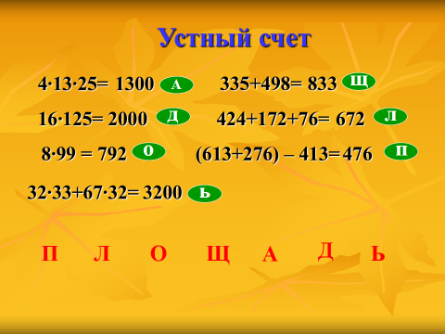
Слайд 1.

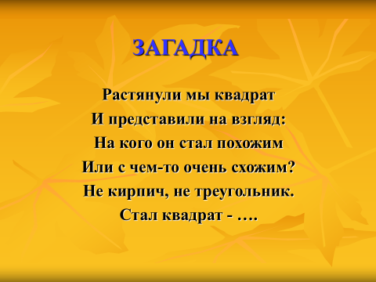

Слайд 2.

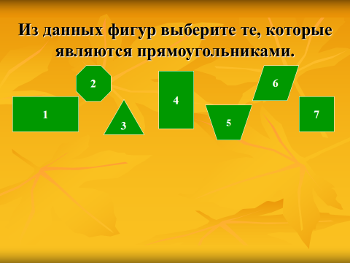
Слайд 3.

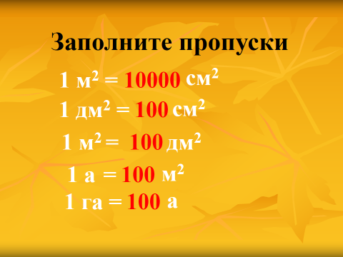
Слайд 4.

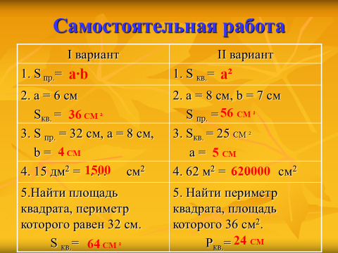
Слайд 5.

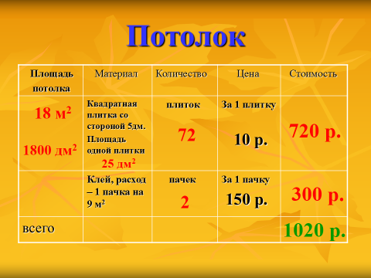
Слайд 6.

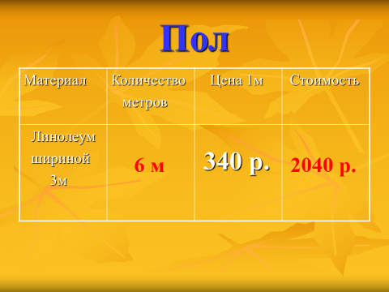
Слайд 7.

